合肥市清润药业有限公司
抗（抑）菌制剂（液体）、（净化）生产项目
竣工环境保护验收报告

合肥市清润药业有限公司
二〇二〇年十一月

第一部分

建设项目竣工环境保护验收
监测报告表

合肥市清润药业有限公司
抗（抑）菌制剂（液体）、（净化）生产项目
竣工环境保护验收报告表

建设单位：合肥市清润药业有限公司
编制单位：合肥市清润药业有限公司

二〇二〇年十一月

建设单位法人代表：
编制单位法人代表：
项 目 负 责 人 ：
填 表 人 ：

建设单位：合肥市清润药业有限公司 | 编制单位：合肥市清润药业有限公司
电话：18096637788 | 电话：18096637788
传真：—— | 传真：——
邮编：230000 | 邮编：230000
地址：合肥市肥西县桃花工业园桥弯路3号万鹏机电有限公司4号楼 | 地址：合肥市肥西县桃花工业园桥弯路3号万鹏机电有限公司4号楼

前 言
合肥市清润药业有限公司抗（抑）菌制剂（液体）、（净化）生产项目位于合肥市肥西县桃花工业园桥弯路3号万鹏机电有限公司4号楼（经度：117.157293294；纬度：31.771776769），项目建筑面积1660平方米。本次验收针对合肥市清润药业有限公司抗（抑）菌制剂（液体）、（净化）生产项目进行整体竣工环保验收。
2020年8月合肥市清润药业有限公司委托安徽启晨环境科技有限公司承担本项目的环境影响报告表的编制工作，并于2020年10月29日取得肥西县环境保护局以肥环建告【2020】007号文件《合肥市清润药业有限公司抗（抑）菌制剂（液体）、（净化）生产项目的批复》审批了本项目环境影响评价报告表。
本项目设计总投资200万元，其中环保投资20万元，占总投资的10%；实际总投资200万元，其中环保投资20万元，占总投资的10%。
根据《中华人民共和国环境保护法》（修订）（主席令第9号）、《关于修改<建设项目环境保护管理条例>的决定》（国务院令第682号）、《关于发布＜建设项目竣工环境保护验收暂行办法＞的公告》（国环规环评[2017]4号）、《关于发布＜建设项目竣工环境保护验收技术指南 污染影响类＞的公告》（公告[2018]9号）等国家有关环保法规，2020年11月，我公司对抗（抑）菌制剂（液体）、（净化）生产项目自行开展建设项目竣工环境保护验收工作。
2020年1月10日~11月1日，受我公司委托，安徽尚德谱检测技术有限责任公司对该项目进行现场验收监测，根据监测结果及环境管理检查情况，编写了《合肥市清润药业有限公司抗（抑）菌制剂（液体）、（净化）生产项目竣工环境保护验收监测报告表》。

表一、建设项目基本情况
建设项目名称 | 抗（抑）菌制剂（液体）、（净化）生产项目
建设单位名称 | 合肥市清润药业有限公司
建设项目性质 | 新建√ 扩建 技改 改建
主要产品名称 | 抑菌剂
设计生产能力 | 年产6万件抑菌剂（年运行2400h）
实际生产能力 | 年产6万件抑菌剂（年运行2400h）
建设项目现状环评时间 | 2020.8 | 开工建设时间 | 2020.10
验收现场监测时间 |  |  | 2020.11.10~11.10
环评报告表  审批部门 | 肥西县环境保护局 | 环评报告表  编制单位 | 安徽启晨环境科技有限公司
环保设施设计单位 | —— | 环保设施施工单位 | ——
投资总概算 | 200万元 | 环保投资  总概算 | 20万元 | 比例 | 10%
实际总投资 | 200万元 | 环保投资 | 20万元 | 比例 | 10%
验收监测依据 | 1、《中华人民共和国环境保护法》（修订），中华人民共和国主席令第9号令，2015年1月；  2、《关于修改<建设项目环境保护管理条例>的决定》，中华人民共和国国务院令第682号，2017年10月1日实施；  3、《关于发布＜建设项目竣工环境保护验收暂行办法＞的公告》，国环规环评[2017]4号，2017年11月20日；  4、《关于发布＜建设项目竣工环境保护验收技术指南 污染影响类＞的公告》，公告[2018]9号，2018年5月15日；  5、《合肥市清润药业有限公司抗（抑）菌制剂（液体）、（净化）生产项目环境影响报告表》，安徽启晨环境科技有限公司，2020年8月；  6、《合肥市清润药业有限公司抗（抑）菌制剂（液体）、（净化）生产项目的批复》（肥环建告【2020】007号），肥西县环境保护局，2020年10月29日；  7、合肥市清润药业有限公司提供的相关资料。
验收监测评价标准、标号、级别、限值 | - 废水：项目产生的废水经污水处理设施预处理满足合肥经济技术开发区污水处理厂的接管标准后排入市政污水管网，而后进入合肥经济技术开发区污水处理厂处理，处理后的尾水排入派河，其出水水质执行《巢湖流域城镇污水处理厂和工业行业主要水污染物排放限值》（DB34/2710-2016）表 2 中的城镇污水处理厂Ⅰ排放标准（标准中未规定的参考《城镇污水处理厂污染物排放标准》(GB18918-2002)一级 A 标准）。  表1-1 废水排放标准限值 单位：mg/L  污染物 （GB8978-1996）三级标准 合肥经济技术开发区污水处理厂接管标准 （GB18918-2002）一级A标准 《巢湖流域城镇污水处理厂和工业行业主要水污染物排放限值》（DB34/2710-2016）表2中城镇污水处理厂Ⅰ的污染物排放限值  pH（无量纲） 6~9 6~9 6~9 /  COD 500 330 50 40  BOD₅ 300 160 10 /  氨氮 / 20 5（8） 2.0（3.0）  SS 400 200 10 /  2、废气：颗粒物、二氧化硫执行《锅炉大气污染物排放标准》（GB13271-2014）标准表3中燃气锅炉特别排放限值，NOx执行《合肥市空气质量达标指挥部办公室文件》合达办[2019]13号文件。具体见下表1-2。  表1-2 大气污染物浓度排放标准  污染物 排气筒高度（m） 标准限值 无组织排放监控浓度限值(mg/m³)  最高允许排放浓度(mg/m³) 最高允许排放速率（kg/h）  颗粒物 15 20 / /  SO₂ 50 / /  NO_{x} 30 / /  - 噪声：项目东、南、西、北厂界执行《工业企业厂界环境噪声排放标准》（GB12348-2008）表1中2类区标准。具体见表1-3。  表1-3 噪声排放执行标准 单位：dB(A)  类 别 昼间 夜间 标准来源  2类区标准 60 50 《工业企业厂界环境噪声排放标准》（GB12348-2008）  - 固废：一般工业固体废物贮存、处置评价，执行《一般工业固体废物贮存、处置场污染控制标准》(GB18599-2001）及其2013年修改单要求。
总量控制 | 本项目总量指标为颗粒物0.005t/a，二氧化硫0.02t/a，氮氧化物0.094t/a。

表二、建设项目基本内容

2.1、建设项目基本情况
（1）项目名称：抗（抑）菌制剂（液体）、（净化）生产项目
（2）建设单位：合肥市清润药业有限公司
（3）项目性质：新建
（4）建设地址：项目位于合肥市肥西县桃花工业园桥弯路3号万鹏机电有限公司4号楼（经度：117.157293294；纬度：31.771776769），项目北侧为合肥瑞吉安有限公司，南侧为空置厂房，西侧为合肥亿米特科技股份有限公司，东侧为安徽锦瑞汽车部件有限公司。项目地理位置图见附图1，项目周边环境概况图见附图2。
（5）项目区平面布置图见附图3。
（6）建设投资：建设项目整体设计总投资200万元，其中环保投资20万元，占总投资的10%；实际验收总投资200万元，其中环保投资20万元，占总投资的10%。
（7）建设规模：年产6万件抑菌剂
（8）验收范围：针对抗（抑）菌制剂（液体）、（净化）生产项目进行整体竣工环保验收。
（9）劳动定员：环评设计劳动定员10人，实际生产员工有10人。
（10）工作制度：年运行300天，为单班制，每班工作8小时，年工作2400h。

2.2、建设项目基本内容
本项目租赁合肥万鹏机电有限公司4#厂房，租赁厂房面积1660平方米。
本项目建设内容与实际建设内容，见表2-1。
表2-1 项目建设内容与实际建成情况一览表
类别 | 工程名称 | 建设内容及规模 |  | 实际建设内容及规模
 |  | 建设内容 | 建设规模
主体工程 | 生产线 | 1F布置制水机1台、纯水罐3个、蒸汽发生器1台、卧式灭菌锅4台、原水桶（塑料）4个、冷却水罐1个、冷却水槽1个 | 建筑面积1260m²，年产6万件抑菌剂 | 与环评一致，1F布置制水机1台、纯水罐3个、蒸汽发生器1台、卧式灭菌锅4台、原水桶（塑料）4个、冷却水罐1个、冷却水槽1个，建筑面积1260m²，年产6万件抑菌剂，罐装工序在无菌车间内进行
 | 包装区 | 位于生产车间北侧，设2台打包机，用于成品打包 | 建筑面积约200m² | 与环评一致，位于生产车间北侧，设2台打包机，用于成品打包，建筑面积约200m²
 | 晾晒区 | 位于生产车间南侧，用于半成品自然晾晒 | 建筑面积约200m² | 与环评一致，位于生产车间南侧，用于半成品自然晾晒，建筑面积约200m²
公用工程 | 给水 | 市政供水系统 |  | 与环评一致，市政供水系统
 | 排水 | 依托合肥万鹏机电有限公司排水系统 |  | 与环评一致，依托合肥万鹏机电有限公司化粪池
 | 供热 | 设置蒸汽发生器1台，由市政供气管网供给 |  | 与环评一致，设置蒸汽发生器1台，由市政供气管网供给
储运工程 | 原料区 | 位于包装区东侧，建筑面积约20m² |  | 与环评一致，位于包装区东侧，建筑面积约20m²
 | 成品区 | 位于包装区西侧，建筑面积约20m² |  | 与环评一致，位于包装区西侧，建筑面积约20m²
环保工程 | 废水处理 | 生活废水、纯水制备废水、蒸汽发生器废水、灭菌废水经化粪池处理后经市政污水管网纳入经开区污水处理厂集中处理，尾水排入派河 |  | 与环评一致，生活污水、纯水制备废水、蒸汽发生器废水、灭菌废水经化粪池处理后经市政污水管网纳入经开区污水处理厂集中处理，尾水排入派河
 | 废气处理 | 蒸汽发生器废气经低氮燃烧器处理后经15米排气筒（DA001）排放 |  | 与环评一致，蒸汽发生器废气配备低氮燃烧器（TA001）处理后经15米排气筒（DA001）排放
 | 噪声治理 | 选用低噪声设备，采取减振措施 |  | 减振、厂房隔声、选用低噪声设备
 | 固废治理 | 废包装材料由物资部门回收，生活垃圾由环卫部门回收 |  | 与环评一致，包装材料由物资部门回收，生活垃圾由环卫部门回收

2.3、项目变更情况
本项目实际建设与环评一致，无变更情况。

2.4、项目产品方案情况

本项目实际生产主要设备情况详见表2-2。
表2-2 本项目实际产品方案一览表
序号 | 产品名称 | 单位 | 环评设计产量 | 实际产量 | 规格
1 | 抑菌剂 | 件/年 | 60000 | 60000 | 1件4袋，3000mL/袋

2.5建设项目主要生产设备情况
本项目实际生产主要设备情况详见表2-3。
表2-3 本项目实际设备情况一览表
序号 | 设备名称 | 型号 | 环评设计数量（台/套） | 实际数量（台/套） | 备注
1 | 制水机 | 2t | 1 | 1 | 纯水制备
2 | 纯水罐 | 2t | 2 | 2 | 纯水暂存
3 | 纯水罐 | 4t | 1 | 1 | 纯水暂存
4 | 蒸汽发生器 | 1t | 1 | 1 | 灭菌供热
5 | 卧式灭菌锅 | / | 4 | 4 | 灭菌
6 | 原水桶（塑料） | 2t | 4 | 4 | 原水暂存
7 | 冷却水罐 | 2t | 1 | 1 | 纯水冷却
8 | 冷却水槽 | 5t | 1 | 1 | 灭菌锅冷水暂存
9 | 打包机 | / | 2 | 2 | 包装

2.6、项目主要原辅材料消耗情况
本项目验收主要原辅材料消耗情况，见表2-4。
表2-4 主要原辅材料消耗一览表
序号 | 主要原辅材料 |  |  | 备注
 | 名称 | 环评设计年用量（t/a） | 实际年用量（t/a）
1 | 氯化钠 | 8 | 8.1 | 袋装，25kg/袋
2 | 聚六亚甲基双胍 | 1 | 0.9 | 袋装，25kg/袋
3 | 水 | 700 | 700 | /
4 | 天然气 | 10万m³ | 8万m³ | 供气管网
5 | 电 | 10万度 | 20万度 | /

2.7、建设项目水平衡图
本项目实际水平衡图见图2-1。
项目区排水采用雨、污分流制。员工生活污水、纯水制备废水、锅炉废水、灭菌废水经化粪池处理后经市政污水管网纳入经开区污水处理厂集中处理，尾水排入派河
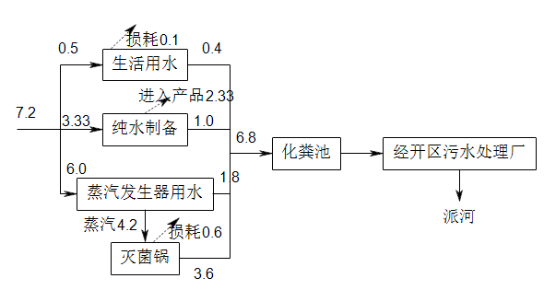
图2-1 项目实际总水平衡图（单位：m³/d）
2.8、建设项目生产工艺流程
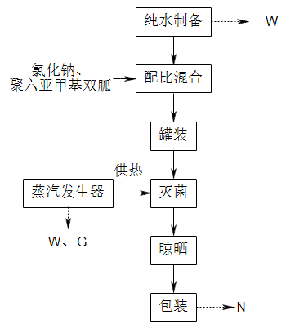
图2-2 拟建项目工艺流程及产污节点图
工艺流程说明：
（1）纯水制备：通过制水机将原水制成纯水，制取后的纯水放入纯水罐中备用，此工序有废水产生。
（2）配比混合：将纯水、氯化钠、聚六亚甲基双胍按比例在纯水罐中混合。
（3）罐装：在净化车间内，按照每袋25kg进行罐装。
（4）灭菌：将半成品放入灭菌锅内进行灭菌，由蒸汽发生器供热，此工序会有废水和锅炉废气产生。
（5）晾晒：灭菌后的按成品因温度较高，表面带有部分水分子，进行自然冷却和晾晒。
（5）包装：通过打包机进行包装，此工序会产生噪声。

表三、主要污染源、污染物处理和排放
3.1、废水污染及主要治理措施
项目主要废水为员工生活污水、纯水制备废水、锅炉废水、灭菌废水。
项目员工生活污水、纯水制备废水、锅炉废水、灭菌废水经化粪池处理后经市政污水管网纳入经开区污水处理厂集中处理，尾水排入派河。
3.2、废气污染及主要治理措施
项目生产过程中产生的废气主要为蒸汽发生器燃烧废气。
蒸汽发生器燃烧废气配备低氮燃烧器（TA001）处理后经15米排气筒（DA001）排放。
3.3、噪声污染及主要治理措施
建设项目主要噪声源有：打包机等机械设备。
噪声治理措施：
（1）在生产设备的选型上，选用低噪声的设备。
（2）加强设备的维护，确保设备处于良好的运转状态，杜绝因设备不正常运转时产生的高噪声现象。
表3-1 建设项目主要噪声源情况
噪声源 | 声级值  dB（A） | 噪声性质 | 采取的治理措施 | 降噪效果dB（A）
制水机 | 70〜80 | 机械噪声 | 车间隔音，优先选用低噪音设备，安装减振基座 | 15 〜20
蒸汽发生器 | 75〜85 | 机械噪声 | 车间隔音，优先选用低噪音设备，安装减振基座 | 15〜20
卧式灭菌锅 | 70〜80 | 机械噪声 | 车间隔音，优先选用低噪音设备，安装减振基座 | 15〜20
打包机 | 75〜85 | 机械噪声 | 车间隔音，优先选用低噪音设备，安装减振基座 | 15〜20
3.4、固体废物污染及主要治理措施
本项目主要固体废物包括职工人员生活垃圾、废包装材料。
生活垃圾：生活垃圾实行分类袋装化，由市政环卫部门统一处理。
一般固废：废包装材料由物资回收公司回收利用。本项目固废处置情况见表3-2。
表3-2 本项目固废处置情况一览表
序号 | 固体废物名称 | 产生工序 | 形态 | 主要成分 | 属性 | 处理方式 | 产生量（t/a）
1 | 废包装材料 | 生产 | 固 | / | 一般固废 | 物资部门回收 | 1.0
2 | 生活垃圾 | 员工 | 固 | / | 一般固废 | 环卫部门青云 | 1.5
小计 |  |  |  |  | 一般固废 | / | 2.5
3.5、环境保护投资
表3-3 项目环保设施投资一览表
项目 | 工程内容 | 环评设计投资  （万元） | 实际投资  （万元）
废气  治理 | 低氮燃烧器+15m排气筒 | 10 | 10
废水  治理 | 依托化粪池 | 0 | 0
噪声  治理 | 低噪声设备、厂房隔声、减震 | 5 | 5
固废  治理 | 废包装材料物资部门回收，生活垃圾环卫部门回收 | 5 | 5
合计 |  | 20 | 20
3.6、环保“三同时”制度落实情况
表3-4 建设项目环境保护“三同时”验收一览表
污染防治  措施类别 | 环保设施、设备 | 验收要求 | 实际建设情况
废水治理 | 员工生活污水、纯水制备废水、锅炉废水、灭菌废水经化粪池处理后经市政污水管网纳入经开区污水处理厂集中处理，尾水排入派河 | 经开区污水处理厂接管 要求，同时满足GB8978-1996  《污水综合排放标准》中的 三级标准 | 经自查：员工生活污水、纯水制备废水、锅炉废水、灭菌废水经化粪池处理后经市政污水管网；监测期间：废水中各因子满足经开区污水处理厂接管 要求，同时满足GB8978-1996  《污水综合排放标准》中的 三级标准
废气治理 | 蒸汽发生器燃烧废气配备低氮燃烧器（TA001）处理后经15米排气筒（DA001）排放 | 颗粒物、二氧化硫执行《锅炉大气污染物排放标准》（GB13271-2014）标准表3中燃气锅炉特别排放限值，NOx执行《合肥市空气质量达标指挥部办公室文件》合达办[2019]13号文件 | 经自查：蒸汽发生器燃烧废气配备低氮燃烧器（TA001）处理后经15米排气筒（DA001）排放；监测期间：项目颗粒物、二氧化硫满足《锅炉大气污染物排放标准》（GB13271-2014）标准表3中燃气锅炉特别排放限值，NOx满足《合肥市空气质量达标指挥部办公室文件》合达办[2019]13号文件
噪声治理 | 低噪声设备，生产设备安装减振基座或减振垫 | 厂界满足《工业企业厂界环境噪声排放标准》（GB12348-2008）2类标准 | 经自查：对于生产设备，采取墙体隔声、基础减振等治理措施。验收监测期间，东、南、西、北侧厂界噪声满足《工业企业厂界环境噪声排放标准》（GB12348-2008）2类标准
固废治理 | 废包装材料由物资部门回收，生活垃圾由环卫部门回收 | 合理处置 | 经自查：废包装材料由物资部门回收，生活垃圾由环卫部门回收
3.8、环保批复落实情况一览表
表3-5 建设项目环评批复落实情况一览表
序号 | 环评批复要求 | 落实情况
1 | 你单位应当严格落实报告表提出的防治污染和防止生态破坏的措施，严格执行配套建设的环保设施与主体工程同时设计、同时施工、同时投产的环保“三同叶”制度。依据《固定污染源排污许可分类管理名录》需办理排污许可证的，项目建成后，须在实际排放污染物或者启动生产设施之前依法取得排污许可证，不得无证排污。项目竣工后，应按规定开展环境保护验收，经验收合格后，项目方可正式投入生产或者使用 | 已落实。员工生活污水、纯水制备废水、锅炉废水、灭菌废水经化粪池处理后经市政污水管网；监测期间：废水中各因子满足经开区污水处理厂接管 要求，同时满足GB8978-1996  《污水综合排放标准》中的 三级标准。蒸汽发生器燃烧废气配备低氮燃烧器（TA001）处理后经15米排气筒（DA001）排放；监测期间：项目颗粒物、二氧化硫满足《锅炉大气污染物排放标准》（GB13271-2014）标准表3中燃气锅炉特别排放限值，NOx满足《合肥市空气质量达标指挥部办公室文件》合达办[2019]13号文件。对于生产设备，采取墙体隔声、基础减振等治理措施。验收监测期间，东、南、西、北侧厂界噪声满足《工业企业厂界环境噪声排放标准》（GB12348-2008）2类标准。废包装材料由物资部门回收，生活垃圾由环卫部门回收。排污许可登记表见附件5

表四、建设项目环境影响报告表主要结论及审批部门审批决定
4.1、环评结论
1、项目概况
项目名称：抗（抑）菌制剂（液体）、（净化）生产项目；
建设单位：合肥市清润药业有限公司；
项目性质：新建；
投资总额：300万元；
建设地点：合肥市肥西县桃花工业园桥弯路3号万鹏机电有限公司4号楼，租赁合肥万鹏机电有限公司4#厂房，项目北侧为合肥瑞吉安有限公司3#厂房，南侧为空置厂房，西侧为合肥亿米特科技股份有限公司，东侧为安徽锦瑞汽车部件有限公司。
2、产业政策符合性
根据《国民经济行业分类》（GB/T4754-2017），项目属于C2770卫生材料及医用用品制造。根据《产业结构调整指导目录》（2019年本），项目不属于鼓励类、限制类和淘汰类；根据《促进产业结构调整暂行规定》（国发〔2005〕40号），“不属于鼓励类、限制类和淘汰类，且符合国家有关法律、法规和政策规定的，为允许类。”因此，项目符合国家和安徽省产业政策要求。
项目生产工艺装备和产品不属于中华人民共和国工业和信息化部制定的《部分工业行业淘汰落后生产工艺装备和产品指导目录（2010年本）》（工产业〔2010〕第122号）所列淘汰落后生产工艺装备和产品，项目不属于国土资源部、国家发展和改革委员会制定的《限制用地项目目录（2012年本）》和《禁止用地项目目录（2012年本）》（国土资发〔2012〕98号）所列限制、禁止项目。
3、规划及选址符合性分析
项目选址位于位于合肥市桃花工业园桥弯路3号，租赁合肥万鹏机电有限公司4#厂房。项目北侧为合肥瑞吉安有限公司，南侧为空置厂房，西侧为合肥亿米特科技股份有限公司，东侧为安徽锦瑞汽车部件有限公司。项目用地属于工业用地，项目厂址地理位置优越，交通便利，配套设施完善，具有良好的投资和发展前景，项目选址合理。
4、环境质量现状评价结论
基准年2019年，合肥市区域空气环境中6项基本污染物中NO₂平均浓度为42μg/m³，PM_{2.5}平均浓度为44μg/m³，O₃₋8h平均浓度为167μg/m³，不满足二类区标准要求，SO₂、CO浓度满足二类区标准要求，项目所在区域属于不达标区，区域主要污染物为NO₂、O₃、PM_{2.5}。目前，合肥针对大气污染已颁布实施了《合肥市打赢蓝天保卫战三年行动计划实施方案》，同时围绕工业大气污染治理、扬（烟）尘污染防治、农业面源污染防治等开展“十大专项行动”，进一步削减大气污染物排放。区域声环境均达到（GB3096－2008）《声环境质量标准》中2类标准要求；派河水质超过（GB3838-2002）《地表水环境质量标准》中III类水体功能要求，目前合肥市通过了《南淝河、十五里河、派河、双桥河水体达标方案》，其中派河方案列出重点工程15项，拟通过外源截污、底泥清淤、水生生态修复、旁路人工湿地净化、生态补水，加强周边企业监管，严格环境执法、完善排污许可制度和总量控制等措施，确保派河水质达标。
5、运营期环境影响分析及污染防治措施
（1）废气
项目运营期废气主要为蒸汽发生器废气。采取相应的污染防治措施后各废气污染物均可达标排放，项目无需设置大气环境防护距离，对区域大气环境影响较小。
（2）废水
本项目营运期产生的废水主要有办公生活污水、纯水制备废水、锅炉废水、灭菌废水，主要污染物是COD、BOD5、SS、NH3-N。职工办公生活污水经化粪池预处理后由市政污水管网进合肥市经开区污水处理厂进行处理，达标后排入派河，不会降低项目区现有水环境功能。
（3）噪声
项目拟选用低噪声设备、隔声、减震等降噪措施，厂界噪声排放可满足《工业企业厂界环境噪声排放标准》（GB12348-2008）2类标准要求，对项目区域声环境影响不大。
（4）固废
项目营运期产生的固体废物主要为废包装材料和生活垃圾，废包装材料由物资部门回收，生活垃圾由环卫部门回收。因此，可确保项目各类固体废物得到100%处理处置，对周围环境无影响。

环境影响评价总体结论：
综上所述，拟建项目符合国家产业政策以及区域总体规划要求。拟建项目建成后，采用本报告表提出的各项污染防治措施，项目各项污染物均实现达标排放，且不会降低评价区域原有环境质量功能级别。项目在严格执行“三同时”制度和各项环保措施的前提下，从环境影响的角度，该项目是可行的。
4.2、环评报告批复要求
肥西县环境保护局
肥环建告（2020） 007号
合肥市肥西县生态环境分局关于合肥市清润药业有限公司《抗(抑)菌制剂(液体》、(净化)生产项目》的批复
合肥市清润药业有限公司：
你单位关于《抗(抑)茵制剂(液体)(净化)生产项目环境影响报告表》及要求我局审批的《报批承诺书力申请收悉。本项目经肥西经开区管委会备案同意入园，根据安徽启晨环保科技科技有限公司编制的对该项目开展环境影响评价结论，在全面落实报告表提出的各项防治生态破坏和环境污染措施的前提下，依据《中华人民共和国环境影响评价法》等二十二条规定，我局原则同意该项目环境影响报告表中所列建设项目的性质、规模、地点、建设内容以及拟采取的环境保护措施。
你单位应当严格落实报告表提出的防治污染和防止生态破坏的措施，严格执行配套建设的环保设施与主体工程同时设计、同时施工、同时投产的环保“三同叶”制度。依据《固定污染源排污许可分类管理名录》需办理排污许可证的，项目建成后，须在实际排放污染物或者启动生产设施之前依法取得排污许可证，不得无证排污。项目竣工后，应按规定开展环境保护验收，经验收合格后，项目方可正式投入生产或者使用。
我局将加强事中事后监管，若发现你单位实际情况与承诺内容不符的。将依法撤销行政许可决定，并予以处罚。由此造成的一切法律后果和经济损失，由你单位自行承担。

2020年10月29日

表五、验收监测分析方法、质量保证及质量控制
5.1、监测分析方法
本次验收监测中，安徽尚德谱检测技术有限责任公司样品采集及分析均采用国标（或推荐）方法。所使用的仪器全部经过计量检定合格并在有效期内。监测分析方法详见表5-1。
表5-1 监测分析方法
序号 | 检测项目 | 分析方法 | 方法依据 | 检出限
1 | 颗粒物 | 固定污染源排气中颗粒物测定与气态污染物采样方法 | GB/T16157-1996及其修改单 | 20mg/m³
2 |  | 固定污染源废气 低浓度颗粒物的测定 重量法 | HJ836-2017 | 1.0mg/m³
3 | 二氧化硫 | 固定污染源废气 二氧化硫的测定 定电位电解法 | HJ57-2017 | 3mg/m³
4 | 氮氧化物 | 固定污染源废气 氮氧化物的测定 定电位电解法 | HJ693-2014 | 3mg/m³
5 | pH | 便携式pH计法 | 《水和废水监测分析方法》（第四版）国家环境保护总局（2002年） | —
6 | 化学需氧量 | 水质 化学需氧量的测定 重铬酸盐法 | HJ828-2017 | 4mg/L
7 | 生化需氧量 | 水质 生化需氧量（BOD）的测定 微生物传感器快速测定法 | HJ/T86-2002 | —
8 | 悬浮物 | 水质 悬浮物的测定 重量法 | GB11901-1989 | 0.1mg/L
9 | 氨氮 | 水质 氨氮的测定 纳氏试剂分光光度法 | HJ535-2009 | 0.025mg/L
10 | 噪声 | 工业企业厂界环境噪声排放标准 | GB12348-2008 | —
表5-2 监测仪器名称、型号及编号一览表
序号 | 监测仪器名称 | 仪器型号 | 出厂编号 | 仪器编号
1 | 万分之一天平 | JJ224BF | 162418060176 | AHSDP-YQ-14
2 | 十万分之一天平 | ES-1205A | DTSE1205A18090501 | AHSDP-YQ-15
3 | 自动烟尘烟气综合测试仪 | ZR-3260 | 3260A18066866 | AHSDP-YQ-63
4 | 便携式pH计 | ST300 | B830169056 | AHSDP-YQ-51
5 | 标准COD消解器 | HCA-101 | KX2018073003 | AHSDP-YQ-16
6 | 微生物膜法BOD快速测定仪 | B-1 | 1202011030006 | AHSDP-YQ-10
7 | 紫外分光光度计 | uv-1800 | LEF-1805026 | AHSDP-YQ-08
8 | 多功能声级计 | AWA5688 | 00315140 | AHSDP-YQ-23
5.2、质量保证与质量控制
5.2.1、监测分析质量控制和质量保证
本次验收监测委托安徽尚德谱检测技术有限责任公司进行，按照管理手册要求以验收监测技术要求，在本次验收监测中，安徽尚德谱检测技术有限责任公司始终将质量保证工作贯穿于验收监测工作的全过程：包括全部监测人员持证上岗、监测分析方法的选定、监测仪器在使用的有效期限以内、监测数据、监测报告的三级审核制度的执行；采样时在验收监测的2日内始终有监督人员在监测现场。
5.2.2、废气监测质量保证
生产工艺废气（主要污染因子颗粒物、二氧化硫、氮氧化物）的污染源采样监测按照《固定污染源废气监测技术规范》（HJ/T397-2007），使用仪器为检定合格并在有效期内的自动烟尘（气）测试仪。
废气样品的采集、分析及分析结果的计算，严格执行国家环保局《环境监测技术规范》（大气和废气部分）；《空气和废气监测分析方法》（第四版）执行实行全程序质量控制。
5.2.3、噪声监测质量保证
按照《环境监测技术规范》（噪声部分）和《工业企业厂界环境噪声排放标准》
（GB 12348-2008）的规定进行，安徽品格检测技术有限公司使用仪器为经安徽省计量科学研究院检定合格并且在有效期以内的AWA5688型声级计型噪声分析仪，测量仪器使用前、后进行了校准以保证监测数据的有效性和可靠性。声级计校准统计见表5-3。
表5-3 声级计校核表
项目 | 监测时间 | 仪器 | 测量前校准值（dB） | 测量后校准值（dB） | 示值偏差（dB） | 标准值（dB） | 是否符合要求
噪声 | 2020.11.10 | 多功能  声级计 | 93.7 | 93.8 | -0.1 | 93.8 | 是
 | 2020.11.11 |  | 93.7 | 93.8 | -0.1 | 93.8 | 是

5.2.4、废水监测质量保证
按照《地表水和污水监测技术规范》（HJ/T91-2002）、《污水监测技术规范》（HJ91.1-2019）和《环境水质监测质量保证手册》（第二版）等要求采集、保存样品，采样时按10%的比例加采密码平行样，统一编号分析。实验室分析人员按分析质量控制规定按总样品量的10%加测平行双样，每批样品同时测定一对空白试验。废水监测质控结果见表5-4。
表5-4 废水监测质控结果报告表
污染物 | 样品数 | 平行样 |  |  | 加标样 |  | 标样 |  | 密码样
 |  | 平行样（个） |  | 合格率（%） | 加标样（个） | 合格率（%） | 标样  （个） | 合格率（%） | 密码样（个） | 合格率（%）
氨氮 | 8 | 2 | 100 |  | 2 | 100 | / | / | 1 | 100
化学  需氧量 | 8 | 2 | 100 |  | / | / | 1 | 100 | 1 | 100

表六、验收监测内容
根据《中华人民共和国环境保护法》（修订）（主席令第9号）、《关于修改<建设项目环境保护管理条例>的决定》（国务院令第682号）、《建设项目竣工环境保护验收技术指南 污染影响类 》（生态环境部2018年第9号公告）、《关于发布＜建设项目竣工环境保护验收暂行办法＞的公告》（国环规环评[2017]4号），并结合抗（抑）菌制剂（液体）、（净化）生产项目特点，确定本项目竣工环境保护验收监测内容。
6.1、废气监测
本项目有组织废气主要为蒸汽发生器天燃气燃烧废气。有组织废气排放监测点位、监测因子及监测频次见表6-1。
表6-1 有组织废气监测内容一览表
序号 | 监测点位 | 监测项目 | 监测频次
1 | 蒸汽发生器天燃气燃烧废气DA001排气筒出口（◎1） | 颗粒物、SO₂、NOx | 一天3次，连续2天
备注：进口因不符合监测条件，故本次验收未监测
6.2、噪声监测
噪声监测根据工程地理位置情况及项目分布情况，分别在东、西、南、北厂界各设1个监测点，共设4个监测点。本项目厂界噪声的监测点位、监测因子及监测频次见表6-2。
表6-2 噪声监测内容一览表
项目 | 监测点位 | 监测频次
厂界噪声 | 东、西、南、北厂界各设1个监测点，共设4个监测点 | 昼夜间监测1次，连续监测2天
6.3、废水监测
本项目的废水主要为生活污水和保洁废水，生产过程中不产生废水。本项目废水监测点位、监测因子及监测频次见表6-3。
表6-3 废水监测内容一览表
监测项目 | 监测点位 | 监测频次
PH、COD、BOD₅、SS、氨氮 | 废水总排放口 | 一天3次，连续2天
6.3、监测点位示图
N4
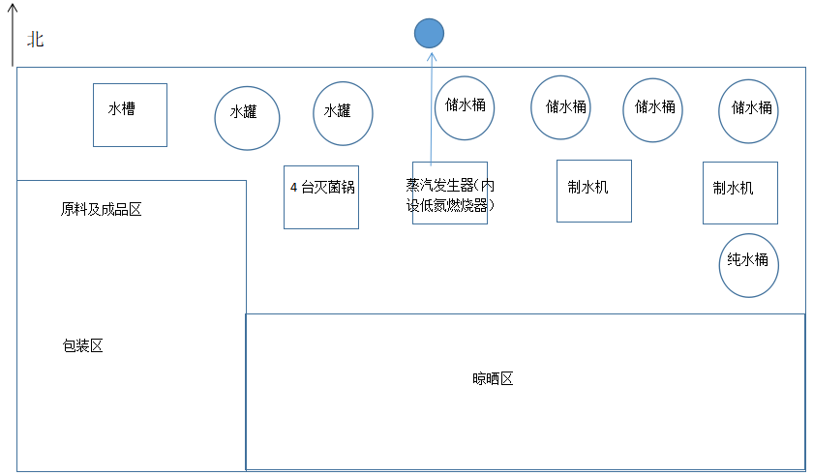
有组织废气监测点
噪声监测点
N3
N1

DA001

N2

图6-1 监测点位图

表七、验收监测期间生产工况和验收监测结果
7.1、验收监测工况
抗（抑）菌制剂（液体）、（净化）生产项目竣工环境保护验收监测期间，2020年11月10日抑菌剂生产量为150件、生产负荷为75%；2020年11月11日抑菌剂生产量为160件、生产负荷为80%，各项污染治理设施运行正常，工况基本稳定，监测结果具有代表性。
验收监测期间，本项目生产线运行工况，见表7-1。
表7-1 监测期间生产工况
项目  日期 | 11月10日 | 11月11日
设计生产能力 | 抑菌剂200件/d（年工作300天）
实际生产量件/d | 抑菌剂 | 抑菌剂
 | 150 | 160
生产负荷（%） | 75 | 80

7.2、环保设施调试运行效果
7.2.1、有组织废气监测结果

表7-2 蒸汽发生器天然气燃烧废气监测结果一览表
检测点位 | 采样  日期 | 频次 | 标干  流量  (Nm³/h) | 含氧量（%） | SO₂  实测浓度  (mg/m³) | SO₂  排放浓度  (mg/m³) |  | SO₂  排放速率（kg/h） | NOx  实测浓度  (mg/m³) | NOx  排放浓度  (mg/m³) | NOx  排放速率（kg/h） |  | 颗粒物  实测浓度  (mg/m³) | 颗粒物  排放浓度  (mg/m³) | 颗粒物  排放速率（kg/h）
蒸汽发生器天然气燃烧废气DA001出口 | 2020.11.10 | 第一次 | 1521 | 9.5 | 3L | — |  | — | 8 | 12 | 0.012 |  | 5.6 | 8.5 | 0.009
 |  | 第二次 | 1498 | 9.5 | 3L | — |  | — | 8 | 12 | 0.012 |  | 5.4 | 8.2 | 0.008
 |  | 第三次 | 1499 | 8.9 | 3L | — |  | — | 7 | 10 | 0.01 |  | 5.8 | 8.4 | 0.009
 | 2020.11.11 | 第一次 | 1489 | 9.1 | 3L | — |  | — | 8 | 12 | 0.012 |  | 4.9 | 7.2 | 0.007
 |  | 第二次 | 1485 | 9.5 | 3L | — |  | — | 8 | 12 | 0.012 |  | 5.1 | 7.8 | 0.008
 |  | 第三次 | 1501 | 9.1 | 3L | — |  | — | 8 | 12 | 0.012 |  | 5.4 | 7.9 | 0.008
执行标准 | 颗粒物、二氧化硫执行《锅炉大气污染物排放标准》（GB13271-2014）标准表3中燃气锅炉特别排放限值，NOx执行《合肥市空气质量达标指挥部办公室文件》合达办[2019]13号文件
标准限值 | —— | —— | —— | —— | —— | 50 | —— |  | —— | 30 |  | —— | —— | 20 |  | ——
达标情况 | —— | —— | —— | —— | —— | 达标 | —— |  | —— | 达标 |  | —— | —— | 达标 |  | ——
备注 | “L”表示未检出，检测结果低于方法检出限以L或未检出表示
监测结果评价：
本项目有组织废气监测时间为2020年11月10~11月11日，有组织监测结果详见表7-2。监测结果表明：颗粒物、二氧化硫满足《锅炉大气污染物排放标准》（GB13271-2014）标准表3中燃气锅炉特别排放限值，NOx满足《合肥市空气质量达标指挥部办公室文件》合达办[2019]13号文件。

7.2.2、废水监测结果
表7-3 废水监测结果
样品类别 | 废水 |  |  |  |  |  | 排放标准 | 达标情况
检测点位 | 污水总排口
采样日期 | 2020.11.10 |  |  | 2020.11.11
采样频次 | 第一次 | 第二次 | 第三次 | 第一次 | 第二次 | 第三次
pH（无量纲） | 7.59 | 7.56 | 7.58 | 7.59 | 7.56 | 7.58 | 6-9 | 达标
化学需氧量（mg/L） | 155 | 156 | 158 | 156 | 157 | 158 | 330 | 达标
生化需氧量（mg/L） | 50.1 | 49.5 | 51.2 | 50.8 | 51.2 | 50.9 | 160 | 达标
悬浮物（mg/L） | 121 | 120 | 119 | 118 | 117 | 121 | 200 | 达标
氨氮（mg/L） | 8.56 | 9.01 | 8.98 | 8.65 | 9.01 | 8.96 | 20 | 达标
监测结果评价：
监测时间为2020年11月10日~11月11日，监测结果见表7-3，验收监测结果表明：验收监测期间，废水总排口各污染物浓度均满足经开区污水处理厂接管标准。
7.2.3、噪声监测结果
表7-4 噪声监测结果一览表
检测点位 | 检测日期 | 检测结果dB(A)
 |  | 昼间 | 夜间
▲1 东厂界 | 2020.11.10 | 56 | 46
 | 2020.11.11 | 55 | 45
▲2南厂界 | 2020.11.10 | 55 | 44
 | 2020.11.11 | 54 | 44
▲3西厂界 | 2020.11.10 | 55 | 45
 | 2020.11.11 | 55 | 45
▲4北厂界 | 2020.11.10 | 54 | 45
 | 2020.11.11 | 55 | 44
《工业企业厂界环境噪声排放标准》（GB12348-2008）中2类功能区标准 |  | 60 | 50
评价结果 |  | 达标 | 达标
监测结果评价：
噪声监测时间为2020年11月10日~11月11日，监测结果见表7-4，验收监测结果表明：验收监测期间，东、南、西、北厂界昼间噪声均满足《工业企业厂界环境噪声排放标准》(GB12348-2008)中2类功能区标准。
7.3、固体废物
本项目主要固体废物包括职工人员生活垃圾、废包装材料。
生活垃圾：生活垃圾实行分类袋装化，由市政环卫部门统一处理。
一般固废：废包装材料由物资回收公司回收利用。
7.4、污染物排放总量核算
依据本次验收监测结果，锅炉日工作4h，年工作150d，详细结果见表7-12。
表7-12 监测期间本项目污染物排放总量统计表
污染物名称 | 颗粒物 | SO₂ | NOx
环评、批复  总量建议要求 | 0.005 | 0.02 | 0.094
本项目实际  排放量 | 0.005 | - | 0.008

表八、验收监测结论及建议
8.1、验收监测概述
我公司组织了本次竣工环保验收监测工作，本次验收监测委托了安徽尚德谱检测技术有限责任公司，并于2020年11月10日~11月11日进行了现场监测工作。我公司根据自查情况结合监测数据编制了《合肥市清润药业有限公司抗（抑）菌制剂（液体）、（净化）生产项目竣工环境保护验收监测报告》。本次验收是针对抗（抑）菌制剂（液体）、（净化）生产项目进行整体竣工环保验收。
抗（抑）菌制剂（液体）、（净化）生产项目竣工环境保护验收监测期间，2020年11月10日抑菌剂生产量为150件、生产负荷为75%；2020年11月11日抑菌剂生产量为160件、生产负荷为80%，各项污染治理设施运行正常，工况基本稳定，监测结果具有代表性。
8.2、环保设施调试运行效果
8.2.1、废气排放
项目生产过程中产生的废气主要为蒸汽发生器燃烧废气。
蒸汽发生器燃烧废气配备低氮燃烧器（TA001）处理后经15米排气筒（DA001）排放。
验收监测结果表明，颗粒物、二氧化硫满足《锅炉大气污染物排放标准》（GB13271-2014）标准表3中燃气锅炉特别排放限值，NOx满足《合肥市空气质量达标指挥部办公室文件》合达办[2019]13号文件。
8.2.2、废水排放
项目主要废水为员工生活污水、纯水制备废水、锅炉废水、灭菌废水。
项目员工生活污水、纯水制备废水、锅炉废水、灭菌废水经化粪池处理后经市政污水管网纳入经开区污水处理厂集中处理，尾水排入派河。
验收监测结果表明，废水总排口PH、COD、BOD₅、SS、氨氮浓度均满足经开区污水处理厂接管标准。
8.2.3、噪声排放
建设项目主要噪声源有：打包机等机械设备，采取墙体隔声、基础减振等治理措施。
验收监测期间，东、南、西、北厂界昼间噪声均满足《工业企业厂界环境噪声排放标准》(GB12348-2008)中2类功能区标准。
8.2.4、固体废物
本项目主要固体废物包括职工人员生活垃圾、废包装材料。
生活垃圾：生活垃圾实行分类袋装化，由市政环卫部门统一处理。
一般固废：废包装材料由物资回收公司回收利用。
8.2.5、污染物排放总量
本项目污染物颗粒物、SO₂、NOx排放总量分别为0.005t/a、-t/a、0.008t/a满足环评和批复中污染物总量控制要求。
8.3、验收结论
综上所述，合肥市清润药业有限公司抗（抑）菌制剂（液体）、（净化）生产项目环评审批手续齐全，主要污染防治设施已建成，且验收期间均能实现达标排放，具备竣工环保验收条件，符合《建设项目竣工环境保护验收暂行办法》要求，建议通过竣工环保验收。

表九、附件
附件说明
附图1、项目地理位置图
附图2、项目周边环境概况图
附图3、项目平面布置图
附图4、环境保护目标图
附件1、入园协议
附件2、环评批复
附件3、生产日报表
附件4、检测报告
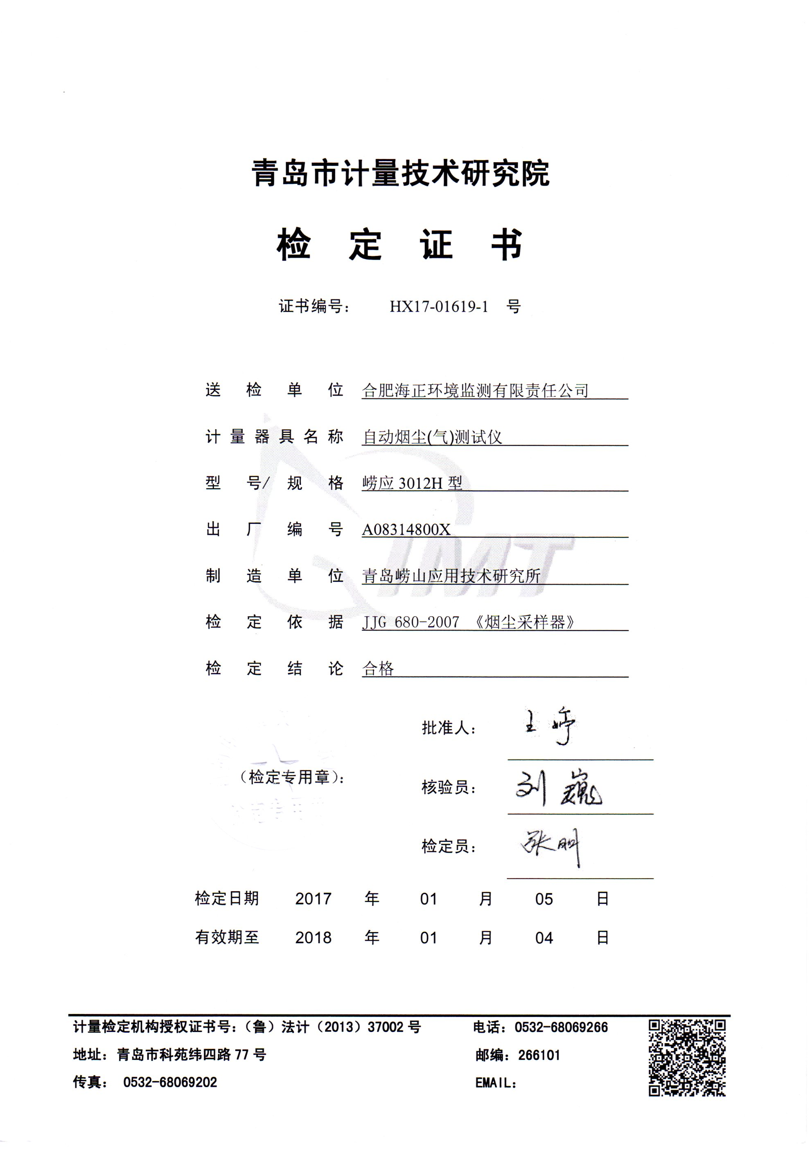附件5、排污许可登记表
附件6、建设项目工程竣工环境保护“三同时”验收登记表

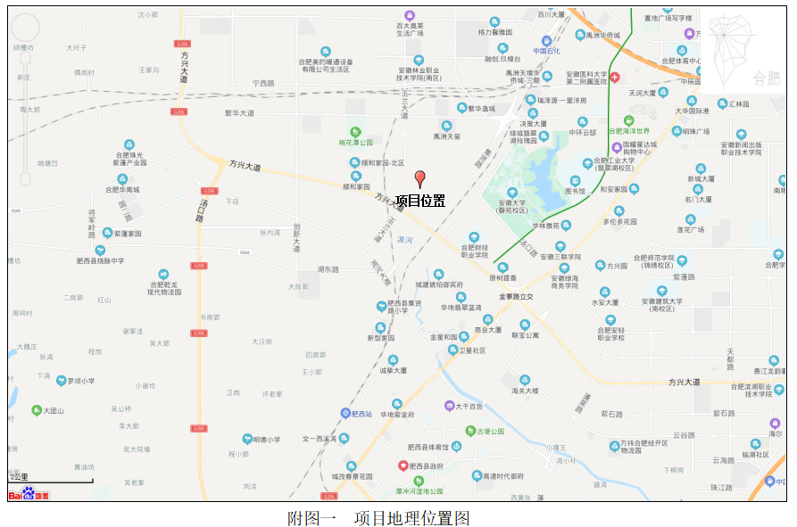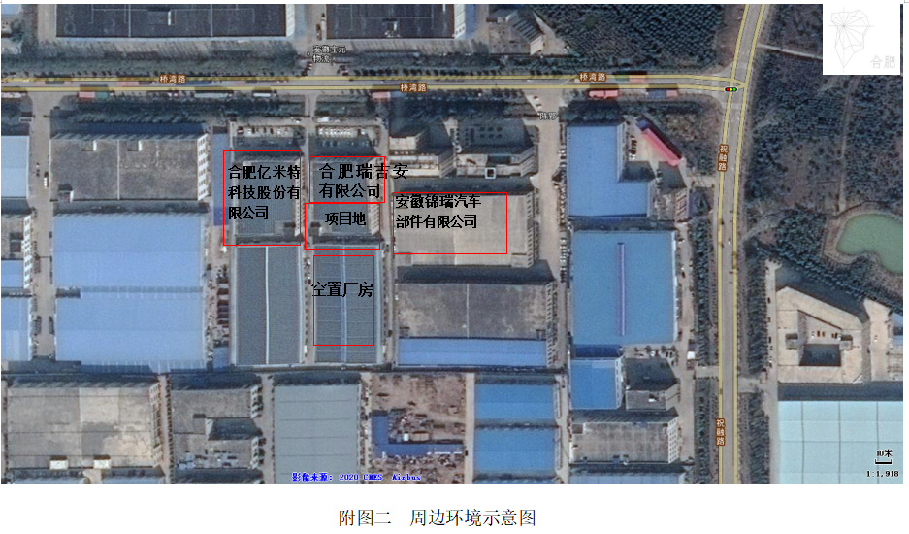
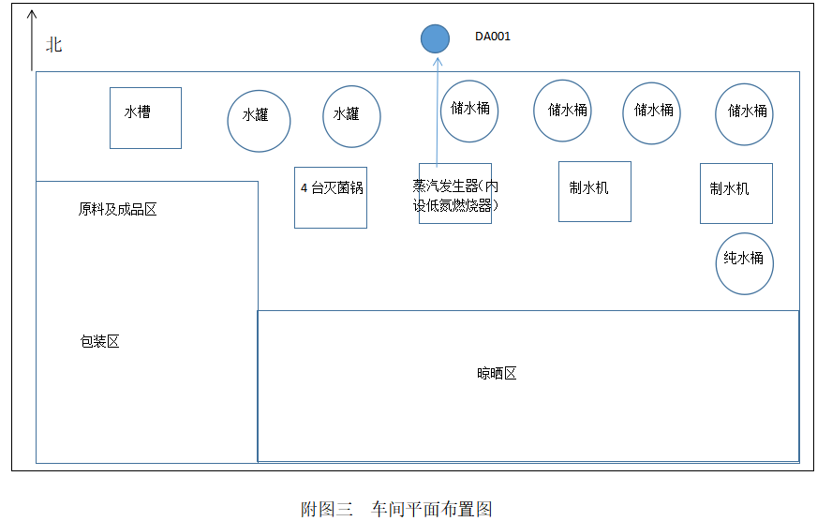
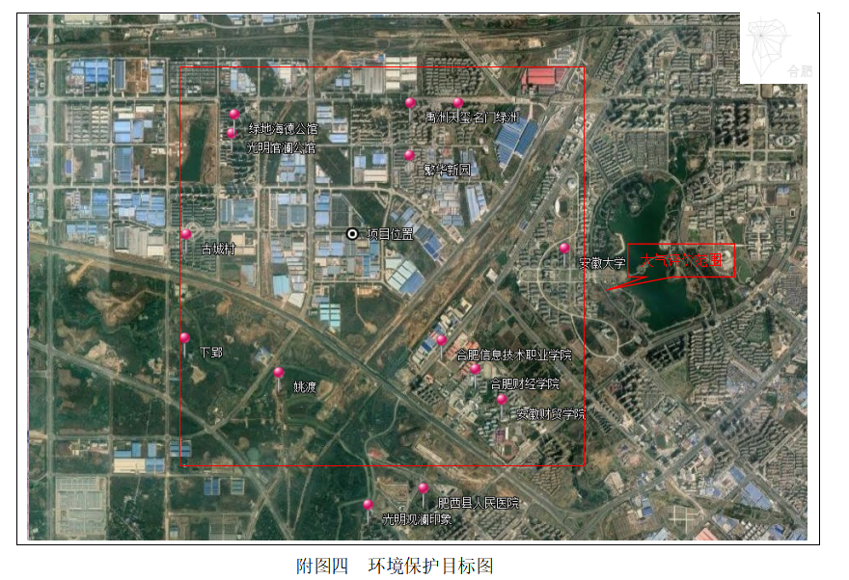
附件1：入园协议
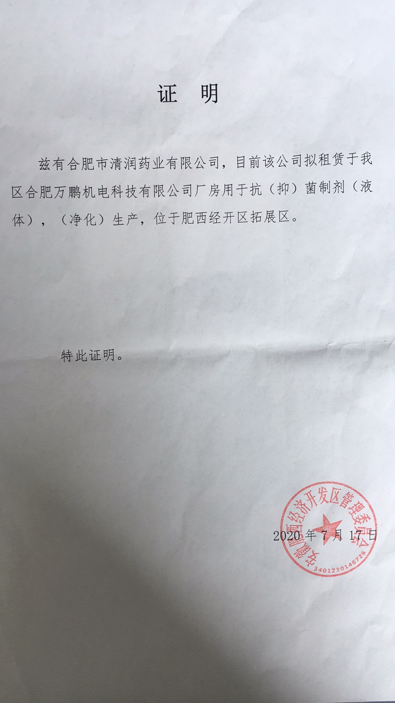
附件2：环评批复
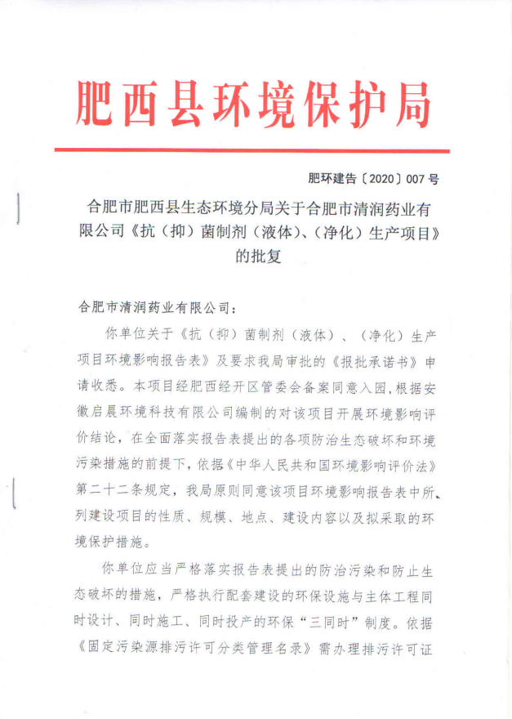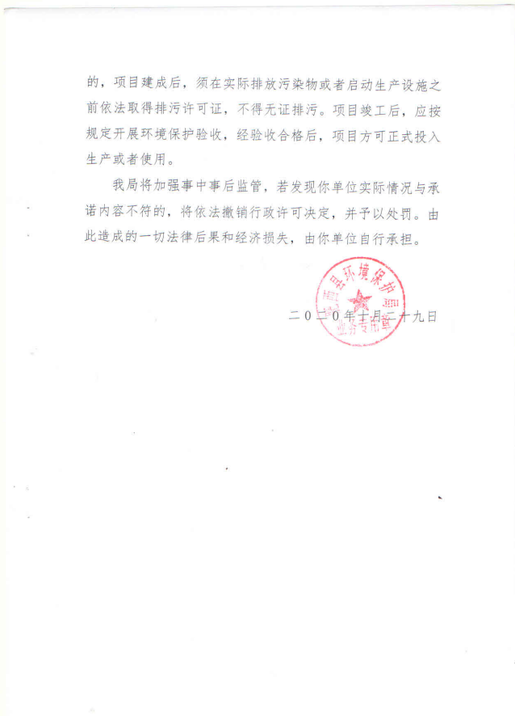
附件3：验收期间工况说明
合肥市清润药业有限公司
抗（抑）菌制剂（液体）、（净化）生产项目
监测期间生产工况
项目  日期 | 11月10日 | 11月11日
设计生产能力 | 抑菌剂200件/d（年工作300天）
实际生产量件/d | 抑菌剂 | 抑菌剂
 | 150 | 160
生产负荷（%） | 75 | 80

附件4：监测报告

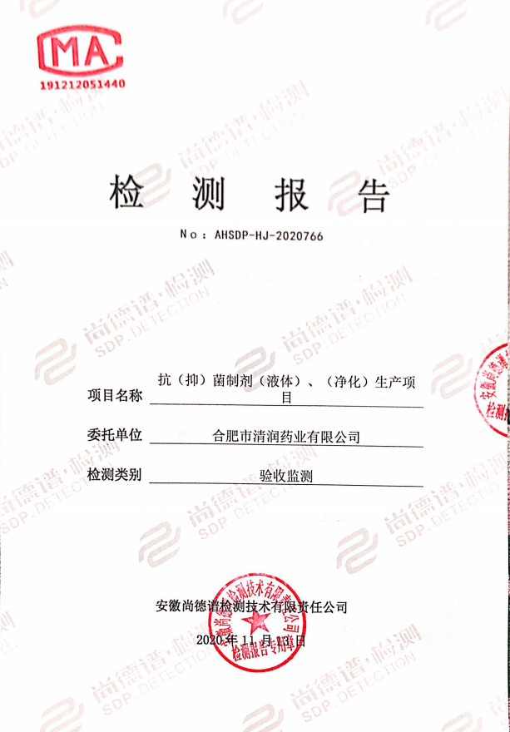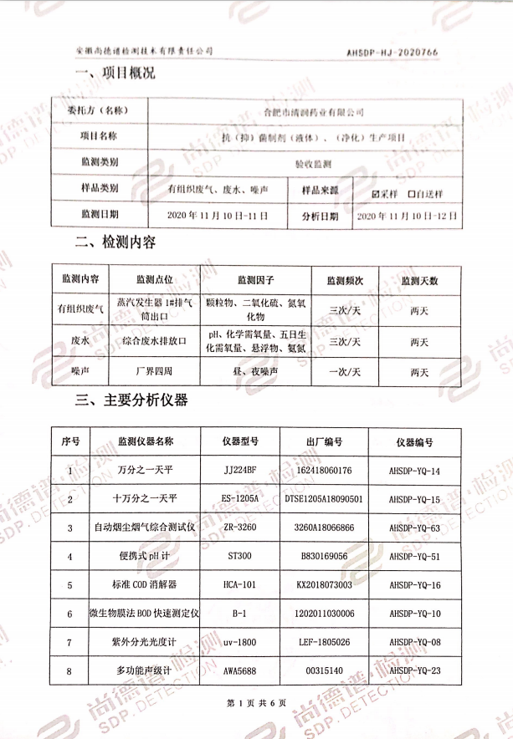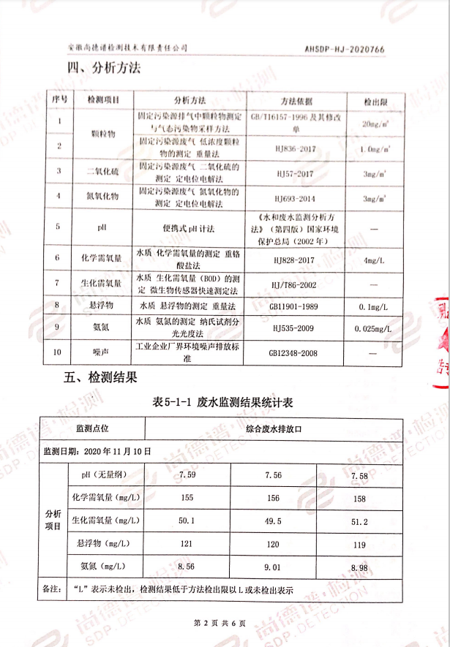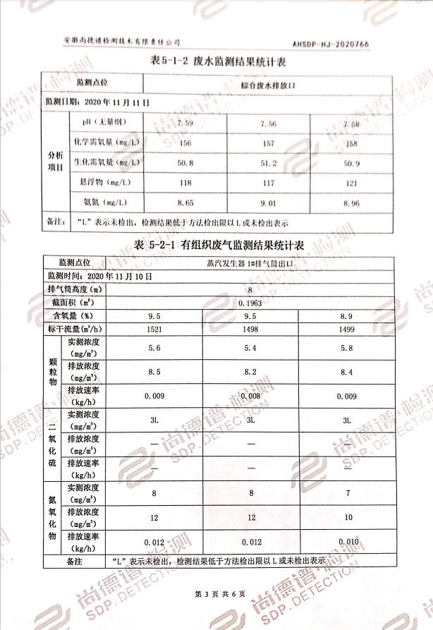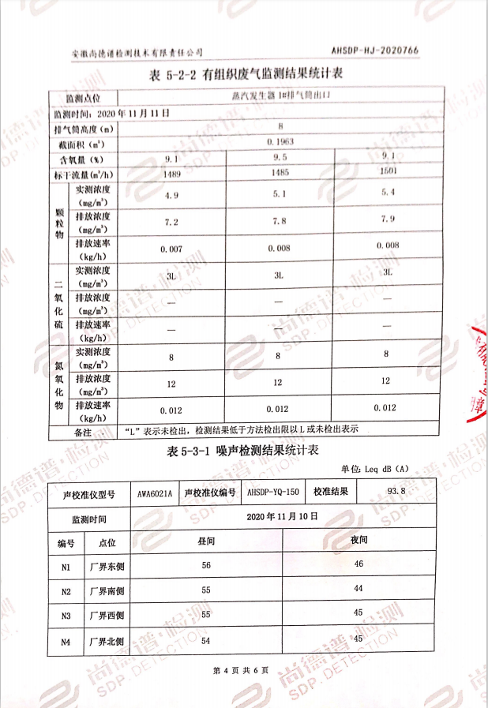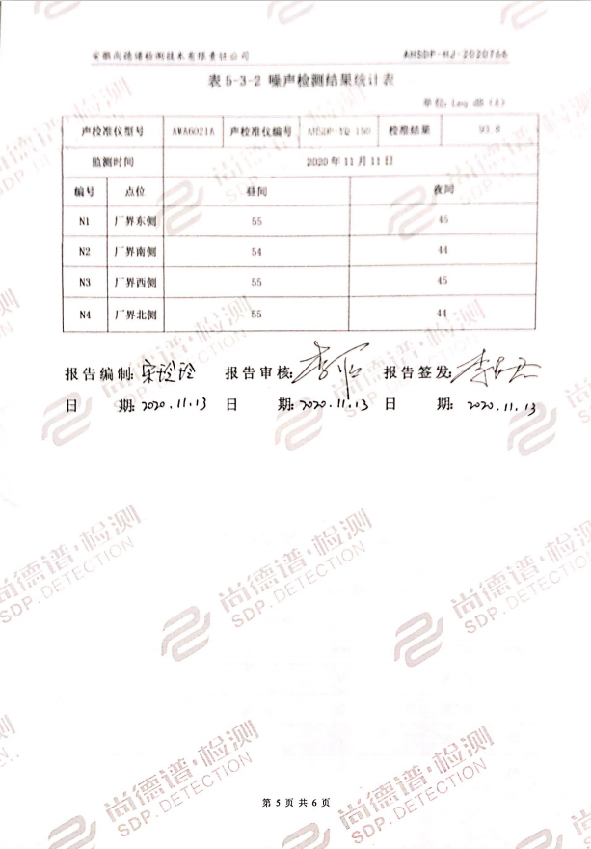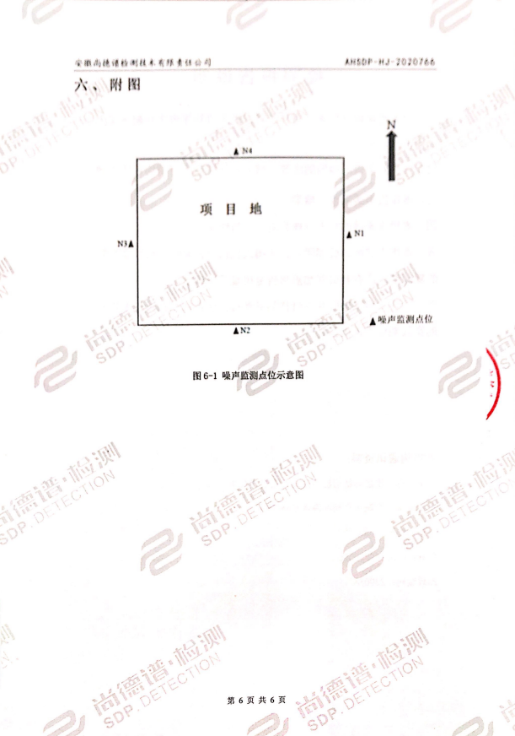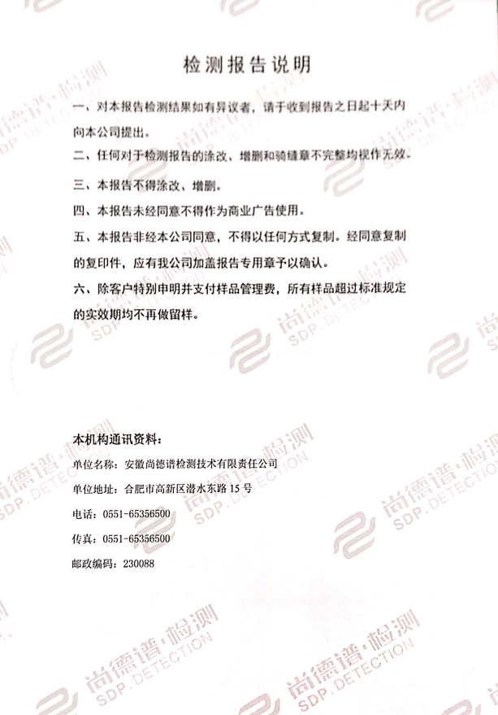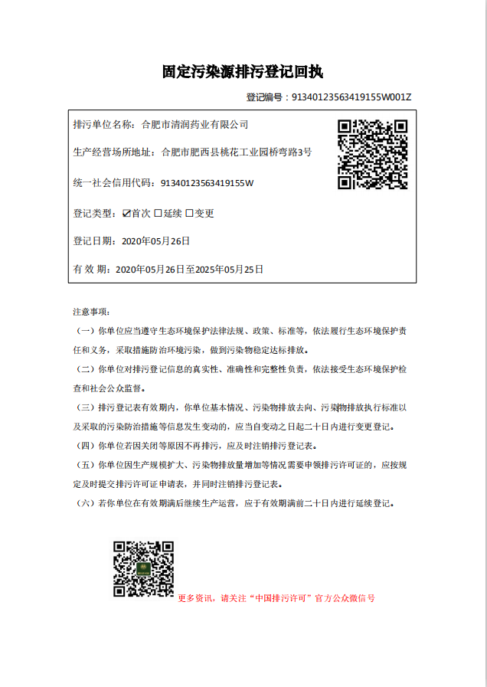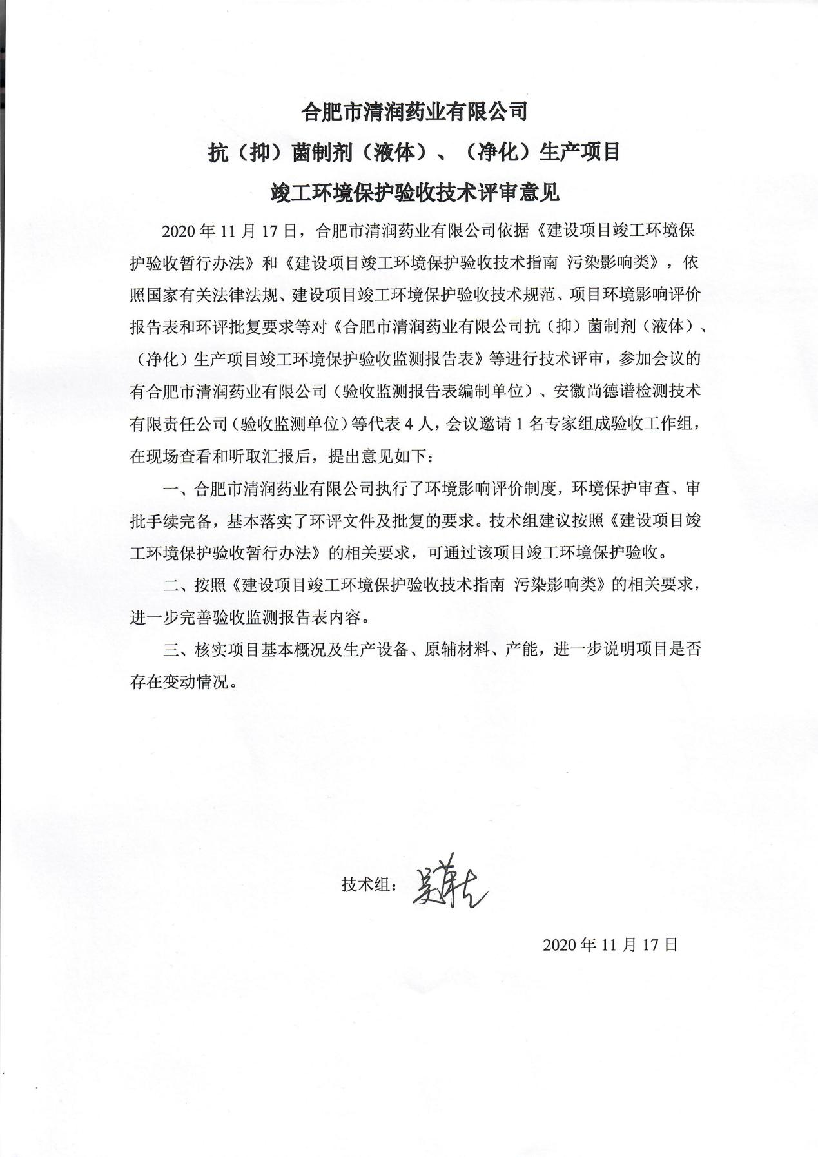

建设项目工程竣工环境保护“三同时”验收登记表
填表单位（盖章）：合肥市清润药业有限公司 填表人（签字）： 项目经办人（签字）：
建  设  项  目 | 项目名称 |  |  | 抗（抑）菌制剂（液体）、（净化）生产项目 |  |  |  |  |  |  |  |  | 项目代码 |  | - |  |  | 建设地点 |  | 合肥市肥西县桃花工业园桥弯路3号万鹏机电有限公司4号楼
 | 行业类别（分类管理名录） |  |  | 十六，医药制品业，43 卫生材料及医药用品制造 |  |  |  |  |  |  |  |  | 建设性质 |  | 新建（√ ） 改扩建（ ）技术改造（ ） 现状评价（ ） |  |  |  |  | 项目厂区中心经纬度 |  |  | 117.1572932；31.7717767
 | 设计生产能力 |  |  | 年产6万件抑菌剂 |  |  |  |  |  |  |  |  | 实际生产能力 |  | 年产6万件抑菌剂 |  |  | 环评单位 |  | 安徽启晨环境科技有限公司
 | 环评文件审批机关 |  |  | 肥西县环境保护局 |  |  |  |  |  |  |  |  | 审批文号 |  | 肥环建告【2020】007号 |  |  | 环评文件类型 |  | 报告表
 | 开工日期 |  |  | 2020.10 |  |  |  |  |  |  |  |  | 竣工日期 |  | 2020.11 |  |  | 排污许可证申领时间 |  | 2020.5.26
 | 环保设施设计单位 |  |  | / |  |  |  |  |  |  |  |  | 环保设施施工单位 |  | / |  |  | 本工程排污许可证编号 |  | 91340123563419155W001Z
 | 验收单位 |  |  | 合肥市清润药业有限公司 |  |  |  |  |  |  |  |  | 监测单位 |  | 安徽尚德谱检测技术有限责任公司 |  |  | 验收监测时工况 |  | 正常
 | 投资总概算（万元） |  |  | 200 |  |  |  |  |  |  |  |  | 环保投资总概算（万元） |  | 20 |  |  | 所占比列（%） |  | 10
 | 实际总投资（万元） |  |  | 200 |  |  |  |  |  |  |  |  | 实际环保投资（万元） |  | 20 |  |  | 所占比例（%） |  | 10
 | 废水治理 （万元） |  |  | 0 | 废气治理（万元） |  | 10 |  | 噪声治理（万元） |  | 2 |  | 固废治理 （万元） |  | 2 |  |  | 绿化及生态（万元） |  | —— |  | 其他（万元） |  |  | ——
 | 新增废水处理设施能力 |  |  | / |  |  |  |  |  |  |  |  | 新增废气处理设施能力 |  | / |  |  | 年平均工作时（h/a） |  | 2400
运营单位 |  |  |  | 合肥市清润药业有限公司 |  |  |  |  |  | 运营单位社会统一信用代码（或组织机构代码） |  |  |  |  | 91340123563419155W |  |  | 验收时间 |  | 2020.11.10-11.11
污染物排放达标与总量控制（工业建设项目详填） |  | 污染物 |  | 原有排放量（1） |  | 本期工程实际排放浓度（2） |  | 本期工程允许排放浓度（3） |  | 本期工程产生量（4） |  | 本期工程自身削减量（5） |  | 本期工程实际排放量（6） | 本期工程核定排放总量（7） | 本期工程“以新带老”削减量（8） | 全厂实际排放总量（9） |  | 全厂核定排放总量（10） |  | 区域平衡替代削减量（11） |  |  | 排放增减量（12）
 |  | 废水 |  | —— |  | —— |  | —— |  | 0.204 |  | —— |  | 0.204 | 0.204 | —— | 0.204 |  | 0.204 |  | —— |  |  | ——
 |  | 化学需氧量 |  | —— |  | 157 |  | 330 |  | —— |  | —— |  | 0.32 | 0.673 | —— | 0.32 |  | 0.673 |  | —— |  |  | ——
 |  | 氨氮 |  | —— |  | 9 |  | 20 |  | —— |  | —— |  | 0.018 | 0.041 | —— | 0.018 |  | 0.041 |  | —— |  |  | ——
 |  | 石油类 |  | —— |  | —— |  | —— |  | —— |  | —— |  | —— | —— | —— | —— |  | —— |  | —— |  |  | ——
 |  | 废气 |  | —— |  | —— |  | —— |  | —— |  | —— |  | 90 | 120 | —— | 90 |  | 120 |  | —— |  |  | ——
 |  | 二氧化硫 |  | —— |  | —— |  | 50 |  | —— |  | —— |  | —— | —— | —— | —— |  | —— |  | —— |  |  | ——
 |  | 烟尘 |  | —— |  | 5.4 |  | 20 |  | —— |  | —— |  | 0.005 | 0.005 | —— | 0.005 |  | 0.005 |  | —— |  |  | ——
 |  | 工业粉尘 |  | —— |  | —— |  | —— |  | —— |  | —— |  | —— | —— | —— | —— |  | —— |  | —— |  |  | ——
 |  | 氮氧化物 |  | —— |  | 11 |  | 30 |  | —— |  | —— |  | 0.008 | 0.049 | —— | 0.008 |  | 0.049 |  | —— |  |  | ——
 |  | 工业固体废物 |  | —— |  | —— |  | —— |  | 2.5 |  | —— |  | —— | —— | —— | —— |  | —— |  | —— |  |  | ——
 |  | 与项目有关的其他特征污染物 | —— | —— |  | —— |  | —— |  | —— |  | —— |  | —— | —— | —— | —— |  | —— |  | —— |  |  | ——
 |  |  | —— | —— |  | —— |  | —— |  | —— |  | —— |  | —— | —— | —— | —— |  | —— |  | —— |  |  | ——
 |  |  | —— | —— |  | —— |  | —— |  | —— |  | —— |  | —— | —— | —— | —— |  | —— |  | —— |  |  | ——
注：1、排放增减量：（＋）表示增加，（-）表示减少；2、（12）=（6）-（8）-（11），（9）=（4）-（5）-（8）-（11）+（1）
- 计量单位：废水排放量—万吨/年；废气排放量—万标立方米/年；工业固体废物排放量—万吨/年；水污染排放浓度—毫克/升； 大气污染物排放浓度—毫克/立方米；水污染物排放量—吨/年；大气污染物排放量—吨/年

第二部分
建设项目竣工环境保护

验收意见

合肥市清润药业有限公司
抗（抑）菌制剂（液体）、（净化）生产项目
竣工环境保护验收意见
2020年11月17日合肥市清润药业有限公司在公司组织召开了合肥市清润药业有限公司抗（抑）菌制剂（液体）、（净化）生产项目竣工环境保护验收会。参加会议的有合肥市清润药业有限公司（验收监测报告表编制单位）、安徽尚德谱检测技术有限责任公司（监测单位）等单位的代表及专家共4位，会议邀请1位专家组成验收工作组（名单附后），与会代表查看了项目现场及周边环境，并根据《合肥市清润药业有限公司抗（抑）菌制剂（液体）、（净化）生产项目竣工环境保护验收监测报告表》及《建设项目竣工环境保护验收暂行办法》，严格依照国家有关法律法规、建设项目竣工环境保护验收技术规范指南、本项目环境影响评价报告表和审批部门审批决定等要求对本项目进行验收，提出意见如下：
一、项目基本情况
（一）建设地点、规模、主要建设内容
合肥市清润药业有限公司位于合肥市肥西县桃花工业园桥弯路3号，租赁合肥万鹏机电有限公司4#厂房，租赁面积1660平方米，主要从事抑菌剂生产，项目建设后形成年产6万件抑菌剂的生产能力。项目总投资200万元，实际环保投资20万元。
（二）建设过程及环保审批情况
2020年8月合肥市清润药业有限公司委托安徽启晨环境科技有限公司承担本项目的环境影响报告表的编制工作，并于2020年10月29日取得肥西县环境保护局以肥环建告【2020】007号文件《合肥市清润药业有限公司抗（抑）菌制剂（液体）、（净化）生产项目的批复》审批了本项目环境影响评价报告表。合肥市清润药业有限公司完成排污许可登记，登记编号：91340123563419155W001Z。项目于2020年10月开工建设，2020年11月建成并投入运行。
（三）验收范围
合肥市清润药业有限公司抗（抑）菌制剂（液体）、（净化）生产项目整体验收。
- 工程变动情况
项目基本按照环评及环评的批复要求建设，建设项目的性质、规模、地点、采用的生产工艺或者防治污染、防止生态破坏的措施未发生重大变化，本项目无重大变动。
三、环境保护设施建设情况
1、废水：目主要废水为员工生活污水、纯水制备废水、锅炉废水、灭菌废水。项目员工生活污水、纯水制备废水、锅炉废水、灭菌废水经化粪池处理后经市政污水管网纳入经开区污水处理厂集中处理，尾水排入派河。
2、废气：项目生产过程中产生的废气主要为蒸汽发生器燃烧废气。
蒸汽发生器燃烧废气配备低氮燃烧器（TA001）处理后经15米排气筒（DA001）排放。
3、噪声：项目噪声主要来源于打包机和制水机等设备运行噪声。通过设备加装消音器、基础减振处理、厂房隔声等措施降低运营期对周围声环境的影响。
4、固体废物：本项目主要固体废物包括职工人员生活垃圾、废包装材料，生活垃圾实行分类袋装化，由市政环卫部门统一处理，废包装材料由物资回收公司回收利用。
四、环境保护设施调试效果
根据合肥市清润药业有限公司编制的建设项目竣工环保验收监测报告表，验收监测结果表明：
1、废水：项目员工生活污水、纯水制备废水、锅炉废水、灭菌废水经化粪池处理后pH、COD、BOD₅、SS和氨氮浓度均满足经开区污水处理厂接管标准，进入经开区污水处理厂集中处理，尾水排入派河。
2、废气：颗粒物、二氧化硫满足《锅炉大气污染物排放标准》（GB13271-2014）标准表3中燃气锅炉特别排放限值，NOx满足《合肥市空气质量达标指挥部办公室文件》合达办[2019]13号文件。
3、噪声：项目厂界四周昼、夜间噪声均满足《工业企业厂界环境噪声排放标准》(GB12348-2008)中2类功能区标准。
4、固体废物：项目主要固体废物包括职工人员生活垃圾、废包装材料，生活垃圾实行分类袋装化，由市政环卫部门统一处理，废包装材料由物资回收公司回收利用。

五、验收结论
验收组经现场检查并审阅有关资料，经认真讨论，认为合肥市清润药业有限公司抗（抑）菌制剂（液体）、（净化）生产项目环评审批手续齐全，主要污染防治设施已建成，均能实现达标排放，具备竣工环保验收条件，通过竣工环保验收。
六、后续要求
加强全厂环境管理工作，确定专人负责操作和维护污染治理设施的正常运行，切实保证污染物排放稳定达标，健全运行管理记录。

合肥市清润药业有限公司
2020年11月17日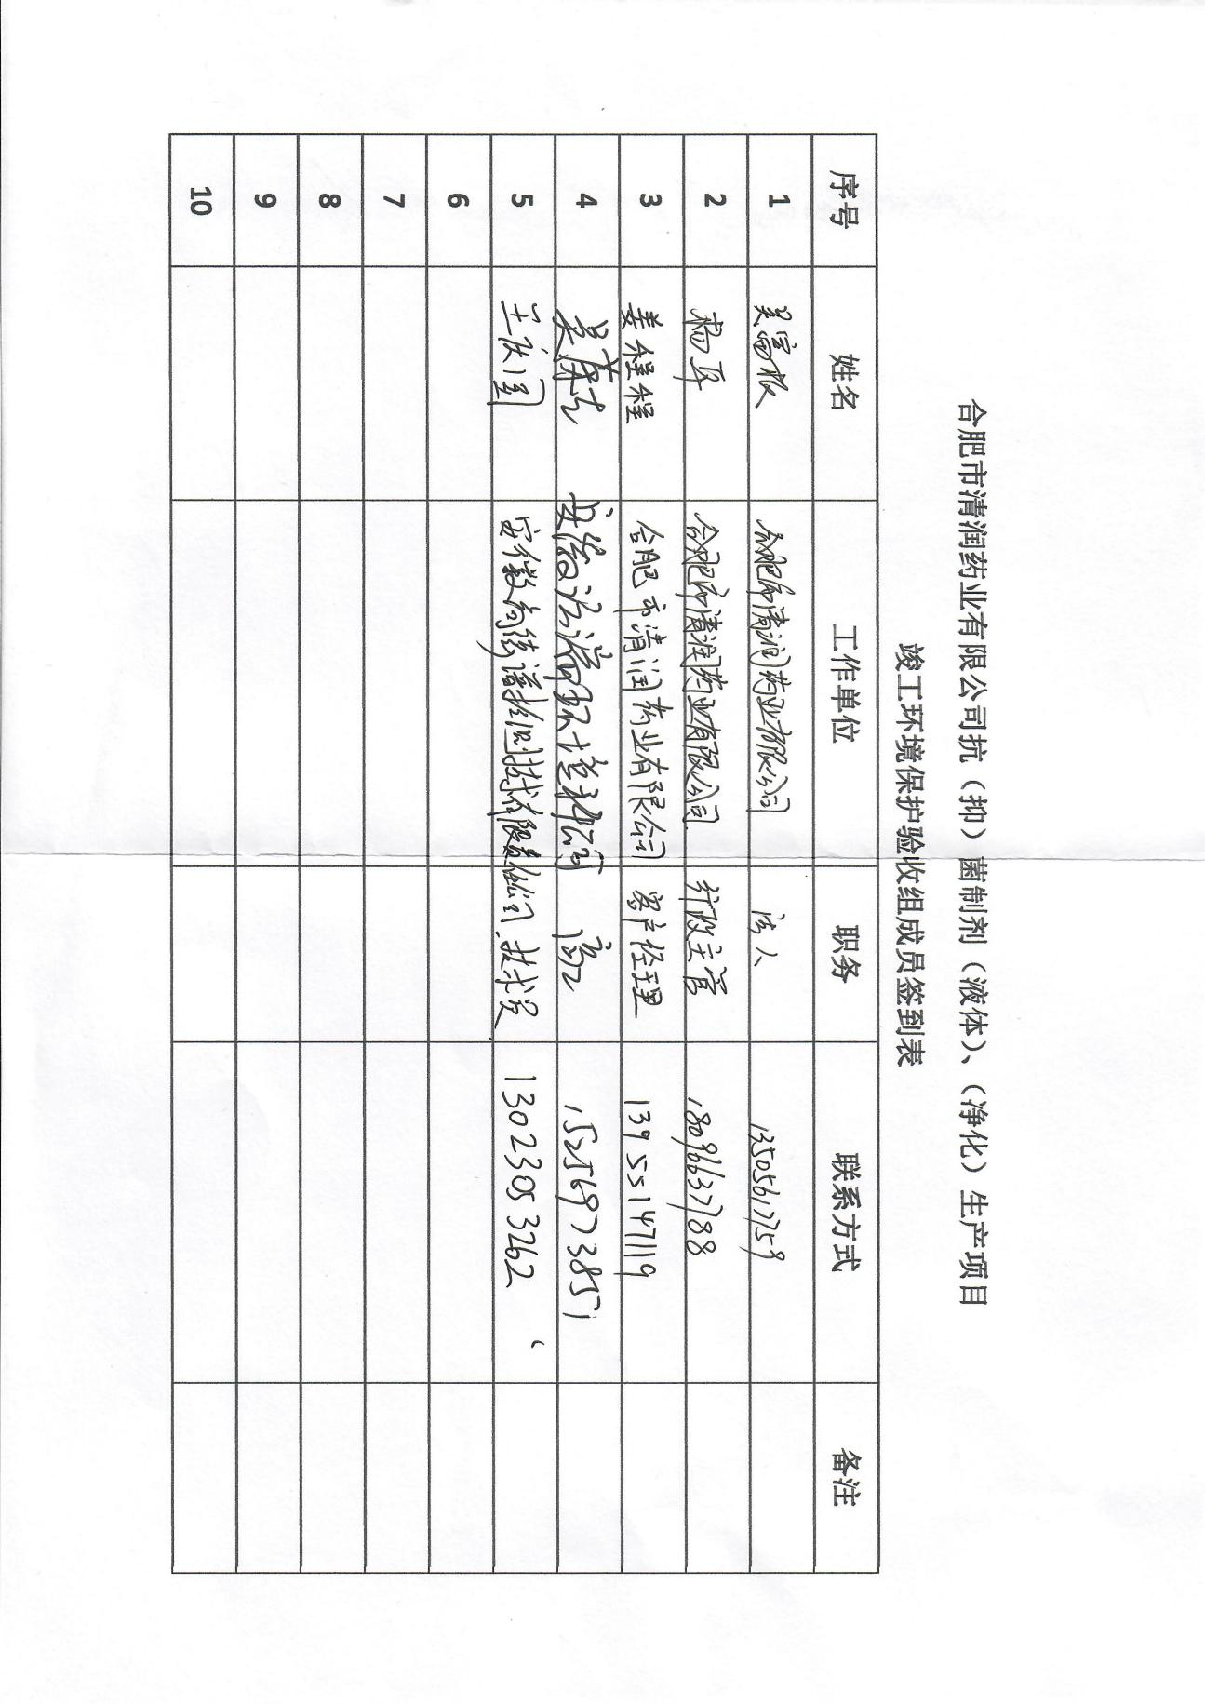

第三部分

其他需要说明的事项

其他需要说明的事项

一、环境保护设施设计、施工和验收过程简况

1.1设计简况
建设项目环境保护设施纳入初步设计，环保设施设计符合环保设计规范要求，未编制环境保护篇章，落实了防治污染和生态破坏的措施以及环境保护设施投资概算。

1.2施工简况
环保设施纳入施工合同，环境保护设施的进度和资金得到了保证，项目建设过程中组织实施了环境影响报告表及其审批部门审批决定中提出的环境保护对策措施。

1.3验收过程简况
建设项目投产时间为2020年11月，验收工作正式启动时间为2020年11月，自主验收方式，验收报告完成时间为2020年11月，2020年11月17日合肥市清润药业有限公司在公司组织召开了合肥市清润药业有限公司抗（抑）菌制剂（液体）、（净化）生产项目竣工环境保护验收会。参加会议的有合肥市清润药业有限公司（验收监测报告表编制单位）、安徽尚德谱检测技术有限责任公司（监测单位）等单位的代表及专家共4位，会议邀请1位专家组成验收工作组。验收组及代表对建设项目进行了现场察看，听取了建设单位关于项目环境保护“三同时"执行情况和验收监测报告表编制单位关于项目竣工环境保护验收调查及监测情况的汇报，审阅并核实有关资料，经认真讨论，认为合肥市清润药业有限公司抗（抑）菌制剂（液体）、（净化）生产项目环评审批手续齐全，主要污染防治设施已建成，均能实现达标排放，具备竣工环保验收条件，通过竣工环保验收。
二、其他环境保护措施实施情况
环境影响报告表及其审批部门审批决定中提出的除环保设施外的其他环境保护措施主要包括制度措施和配套措施等，现将需要说明的措施内容和要求梳理如下：
2.1制度措施落实情况
- 环保组织机构及规章制度
项目由企业主要负责人负责环境管理，包括对废气、废水和固体废弃物的管理，确保各项环保工作的正常开展；保管项目的所有设备、工艺及各项技术资料，方便日常使用和查询。建立相关环境管理制度。
（2）环境风险防范措施
项目按照环评及批复要求，编制了突发环境事件应急预案，并进行了备案。
（3）环境监测计划
项目未设置专门环境监测实验室，目前委托第三方进行日常监测。
2.2配套措施落实情况
（1）区域削减及淘汰落后产能
无
（2）环境防护距离
无
2.3其他措施落实情况
无
- 整改工作情况
项目建设过程中未进行整改，验收监测期间未进行整改，基本符合竣工验收监测条件。

合肥市清润药业有限公司
2020年11月17日

